Powierzchnia magazynowa na eksponaty
Lp. | Nazwa wyposażenia | Szczegółowy opis parametrów | Przykład | Ilość
1. | Szafa magazynowa | Szafa metalowa, dwudrzwiowa, zamykana na zamek, 4 półki z regulacją wysokości (obciążenie półki min. 70 kg), regulowane stopki, klamka obrotowa, zamek 3-punktowy z dwoma kluczami  Orientacyjne wymiary:  wys. 2000 mm, szer. 1000 mm, gł. 500 mm; kolor do uzgodnienia z użytkownikiem |  | 4
2. | szafa ubraniowa przesuwna | Szafa typu KOMANDOR, wykonana z płyty laminowanej, z drzwiami przesuwnymi, wyposażona w drążek do ubrań i jedną półkę z regulacją wysokości.  Orientacyjne wymiary:  wys. 2150 mm, szer., 1600 mm, gł. 650 mm; kolor do uzgodnienia z użytkownikiem | 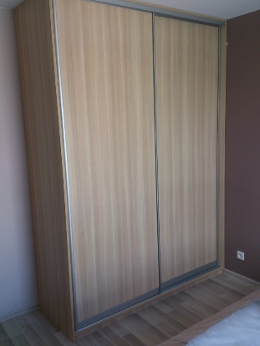 | 4
3. | regał galwanizowany | Regał stalowy, galwanizowany, wyposażony w 5 półek z regulacją wysokości  Orientacyjne wymiary:  wys. 1970 mm, szer., 1060 mm, gł. 500 mm, nośność półki 150 kg,  ze wzmacnianą konstrukcją paneli bocznych i dodatkowym tylnym wzmocnieniem  np. www.ajprodukcty.pl (217703) |  | 10
4. | stół warsztatowy | Stół warsztatowy metalowy o orientacyjnych wymiarach:  dł. 1500 mm; szer.800 mm, wys. regulowana ręcznie (od 750-950 mm);  np. www.ajprodukty.pl (22135) |  | 1
5. | drabina robocza rozkładana, 8 stopni z platformą | Drabina aluminiowa, rozkładana, jednostronna, wyposażona w 8 stopni i podest roboczy, stopki antypoślizgowe, podest na wysokości 170 cm, szerokość stopni ok 50 cm, obciążenie 150 kg, zasięg roboczy 370 cm, na górze drabiny dodakowy panel na narzędzia |  | 1
6. | krzesło | Krzesło biurowe obrotowe, tapicerowane z ergonomicznym oparciem, podłokietnikami, regulacją wysokości sidziska | 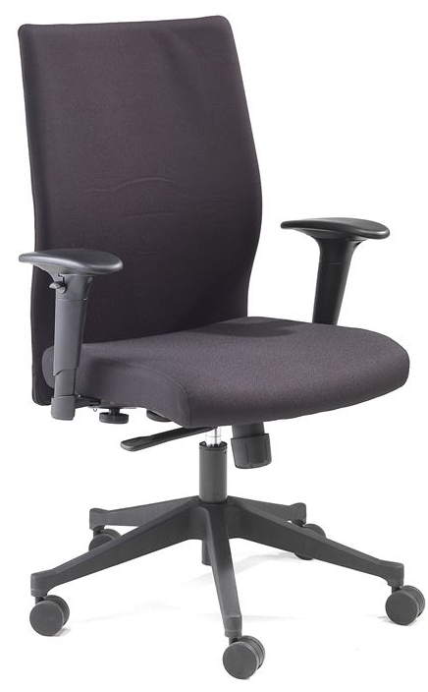 | 4

Pomieszczenie magazynowe - duże
Lp. | Nazwa wyposażenia | Szczegółowy opis parametrów | Przykład | Ilość
1. | regał galwanizowany | Regał stalowy, galwanizowany, wyposażony w 5 półek z regulacją wysokości  Orientacyjne wymiary:  wys. 1970 mm, szer., 1060 mm, gł. 500 mm, nośność półki 150 kg,  ze wzmacnianą konstrukcją paneli bocznych i dodatkowym tylnym wzmocnieniem  np. www.ajprodukcty.pl (217703) |  | 20
2. | drabina robocza rozkładana, 8 stopni z platformą | Drabina aluminiowa, rozkładana, jednostronna, wyposażona w 8 stopni i podest roboczy, stopki antypoślizgowe, podest na wysokości 170 cm, szerokość stopni ok 50 cm, obciążenie 150 kg, zasięg roboczy 370 cm, na górze drabiny dodakowy panel na narzędzia |  | 1

Pomieszczenie prac konserwatorskich
Lp. | Nazwa wyposażenia | Szczegółowy opis parametrów | Przykład | Ilość
1. | regał galwanizowany | Regał stalowy, galwanizowany, wyposażony w 5 półek z regulacją wysokości  Orientacyjne wymiary:  wys. 1970 mm, szer., 1060 mm, gł. 500 mm, nośność półki 150 kg,  ze wzmacnianą konstrukcją paneli bocznych i dodatkowym tylnym wzmocnieniem  np. www.ajprodukcty.pl (217703) |  | 6
2. | stół roboczy z nadstawką i półką, z trzema szufladami | Stół z nadstawką (dwupoziomowym regałem), trzema szufladami  Wymiary:  Długość 1600 mm  Szerokość 800 mm  Wysokość blatu 720-900 mm (regulowana)  Blat z laminatu, rama stalowa | 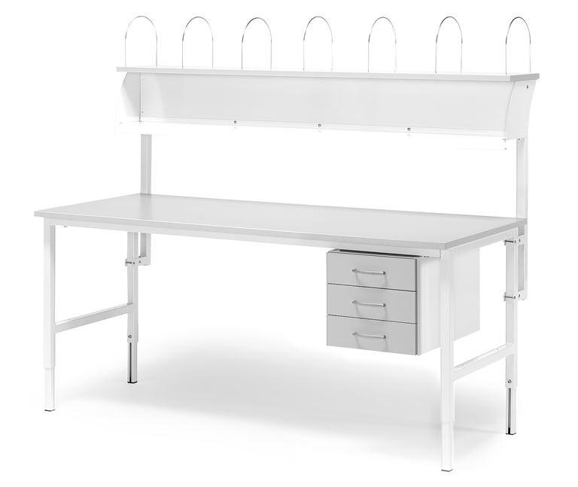 | 1
3. | regały magazynowe -  Transform z hakiem do zawieszania - podwójnym, z dodatkową półką, ramię do konfekcjonowania | Regał stalowy galwanizowany, wymiary:  Szerokość półki 1200 mm, wysokość 1972 mm, głębokość 500 mm, nośność półki 190 kg, regulacja wysokości półek  np. www.ajprodukcty.pl (21603)  dodatkowe wyposażenie:  hak do zawieszania eksponatów,  dodatkowa półka,  ramię do konfekcjonowania | 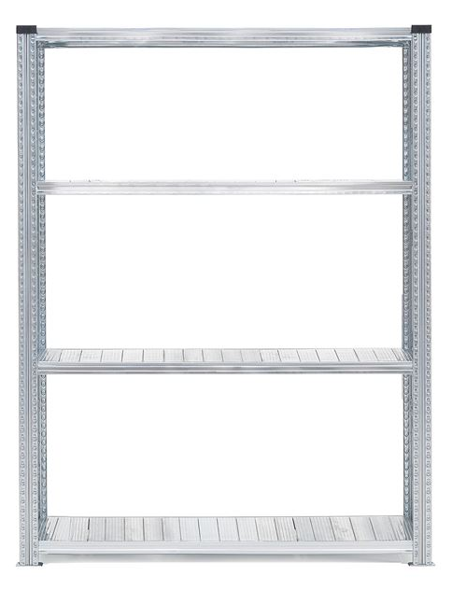 | 1
4. | wózek stołowy z półką | Wymiary: wysokość 960 mm, szerokość 430 mm, długość 840 mm  Wymiary strefy załadunkowej: 760x430 mm  Wyposażony w dwie półki, koła samonastawne  np. www.ajprodukcty.pl (23130) |  | 1
5. | stół warsztatowy | Stół warsztatowy metalowy o orientacyjnych wymiarach:  wys. regulowana ręcznie (od 750-950 mm);  dł. 2000 mm; szer.800 mm  np. www.ajprodukty.pl (22136) |  | 1
6. | pojemniki plastikowe | Pojemnik z transparentnego tworzywa sztucznego, w zestawie pokrywa i uchwyty, które służyć mogą jako zatrzaski, możliwość sztaplowania z pokrywami i bez pokryw. Wytrzymałość na temperatury od -15°C do +80°C, z przeznaczeniem do wymagających środowisk przemysłowych;  Wymiary: 245x180x160 mm. |  | 40
7. | pojemniki plastikowe | Pojemnik z transparentnego tworzywa sztucznego, w zestawie pokrywa i uchwyty, które służyć mogą jako zatrzaski, możliwość sztaplowania z pokrywami i bez pokryw. Wytrzymałość na temperatury od -15°C do +80°C, z przeznaczeniem do wymagających środowisk przemysłowych;  Wymiary: 395x255x155 mm. |  | 30
8. | pojemniki plastikowe | Pojemnik z transparentnego tworzywa sztucznego, w zestawie pokrywa i uchwyty, które służyć mogą jako zatrzaski, możliwość sztaplowania z pokrywami i bez pokryw. Wytrzymałość na temperatury od -15°C do +80°C, z przeznaczeniem do wymagających środowisk przemysłowych;  Wymiary: 480x390x310 mm. |  | 30
9. | pojemniki plastikowe | Pojemnik z transparentnego tworzywa sztucznego, w zestawie pokrywa i uchwyty, które służyć mogą jako zatrzaski, możliwość sztaplowania z pokrywami i bez pokryw. Wytrzymałość na temperatury od -15°C do +80°C, z przeznaczeniem do wymagających środowisk przemysłowych;  Wymiary: 710x440x310 mm. |  | 30
10. | pojemniki plastikowe | Pojemnik z transparentnego tworzywa sztucznego, w zestawie pokrywa i uchwyty, które służyć mogą jako zatrzaski, możliwość sztaplowania z pokrywami i bez pokryw. Wytrzymałość na temperatury od -15°C do +80°C, z przeznaczeniem do wymagających środowisk przemysłowych;  Wymiary: 710x440x380 mm. |  | 30
11. | lampka na biurko ze szkłem powiększającym | - źródło światła: LED  - jasność: ok. 1300 mcd/LED  - dioptrie: 5 (powiększenie 2.25x)  - Kolor diody LED: zimna biel  - temperatura koloru: > 6400 K  - długość ramienia: 86 cm  - soczewka: Ø 100 mm lub większa  - napięcie/moc: 230 V  - długość kabla: 1.5 m |  | 2
12. | kosz na śmieci o poj. 120 l | Pojemnik z tworzywa sztucznego o pojemności 120 l, z pokrywą i podstawką na kółkach |  | 2
13. | kosz na śmieci o poj. 60 l | Pojemnik z tworzywa sztucznego o pojemności 60 l, z pokrywą i podstawką na kółkach |  | 2
14. | zestaw komputerowy do archiwizacji z oprogramowaniem składający się z jednostki komputerowej, monitora i urządzenia wielofunkcyjnego | Komputer  PARAMETRY MINIMALNE:  - typ procesora Intel Core i5  - model procesora i5-6400 (2.7 GHz, 3.3 GHz Turbo, 6 MB Cache, 65W)  - ilość pamięci RAM 4 GB  - chipset płyty głównej Intel H110  - pojemność dysku twardego 1 120 GB  - microsoft Windows 7 Home Premium PL  - wbudowana nagrywarka CD/DVD (Nero 2017 Classic PL BOX)  - myszka  Urządzenie wielofunkcyjne np.: HP 5515 e  PARAMETRY MINIMALNE:  - druk atramentowy 600x600dpi, pełen kolor, format A4,  - skaner 1200dpi, kolor,  - kopiarka 600dpi, kolor.  - wyposażenie:  - USB, obsługa sieci bezprzewodowej, kart pamięci SD  Monitor np. ASUS MX239H  PARAMETRY MINIMALNE:  - wielkość: 23 cale  - rozdzielczość ekranu: 1920 x 1080  - proporcje ekranu: 61:9  - czas reakcji matrycy: 5 ms  - wbudowane głośniki: 2 x 3 W  - wielkość plamki: 0.265  - wyjścia HDMI: 2  - wyjście D-Sub (VGA): 1 | 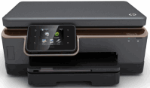  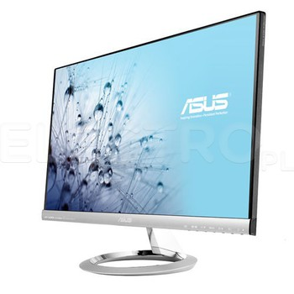 | 1
15. | aparat fotograficzny – lustrzanka cyfrowa ze statywem | Aparat (lustrzanka) np.: Nikon D5200 18-105 mm VR  PARAMETRY MINIMALNE:  - rozdzielczość: 24,1 Mpix  - wielkość matrycy APS-C  - rodzaj przetwornika CMOS 23,5 x 15,6 mm  - zakres czułości ISO 100 - 25600  - obiektyw AF-S DX Zoom-Nikkor 18-105 mm ED VR  - ogniskowa (dla 35 mm) 27-157.5 mm  - wyposażenie: statyw (głowica 3D, wysokość max do ok. 180 cm, wysokość robocza ok 160 cm, np. Model WT 3750), futerał na aparat, pokrowiec na statyw | 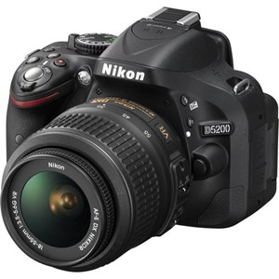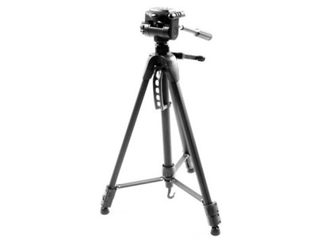 | 1
16. | Niszczarka do dokumentów | Niszczarka np. WALLNER FXD85B  PARAMETRY MINIMALNE:  format: A4  ścinki: 4x33 mm  wydajność: 7 kartek A4 (80gr)/min  cięcie zszywek i spinaczy  pojemnik: 18 l | 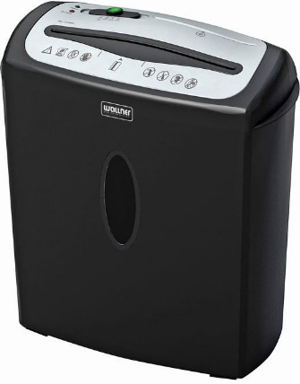 | 1
17. | nawilżacze powietrza | Nawilżacz elektryczny ultradźwiękowy np. ELDOM LU6  PARAMETRY MINIMALNE:  zimna mgiełka  wymienny filtr  zbiornik na wodę 4,5l  wyposażenie: filtr ceramiczny, jonizacja, kontrola wilgotności, możliwość indywidualnego ustawienia zakresów nawilżania, programowanie czasu pracy, automatyczny wyłącznik, wskaźnik niskiego poziomu wody, wyświetlacz LCD | 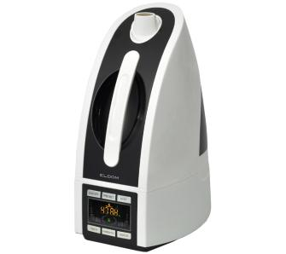 | 4
18. | komora do gazowania obiektów | POZA ZAKRESEM |  | 1
19. | Odkurzacz wodny | Odkurzacz z filtrem wodnym np. Kercher DS 5.800  PARAMETRY MINIMALNE:  Moc: 900W  Pojemność pojemnika: 2 l  Zasięg pracy: 10 m  Filtr wodny: TAK | 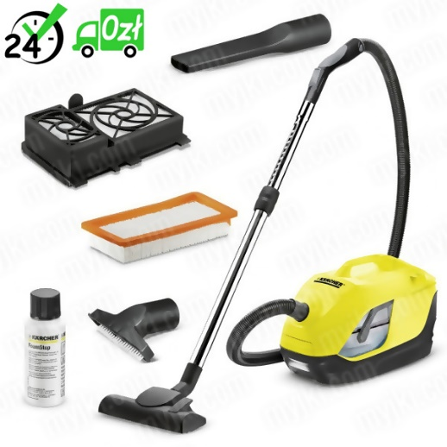 | 1
 | RAZEM |  |  | 230

